1. Tạo trang **javascript_bt1.html** để gọi các script từ nhiều nguồn khác nhau:

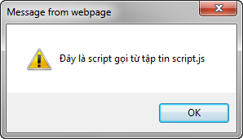

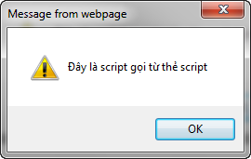

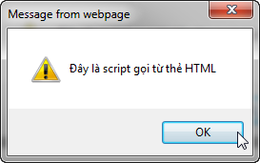

* Tham khảo:

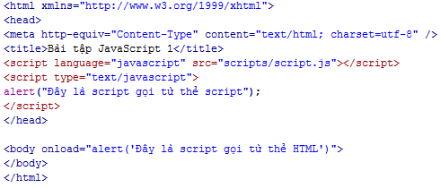

1. Tạo trang **javascript_bt2.html** để hiển thị văn bản sau sử dụng document.write và sử dụng hộp thoại hiển thị thông tin sau:

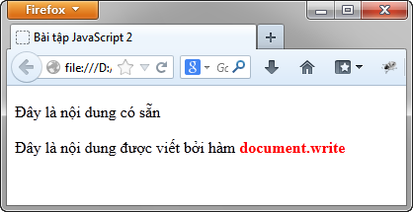

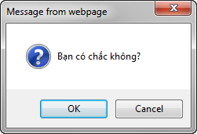

Hiển thị thêm 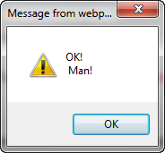 khi nhấn OK

Hiển thị thêm 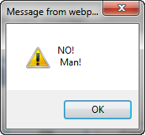 khi nhấn Cancel

* Tham khảo

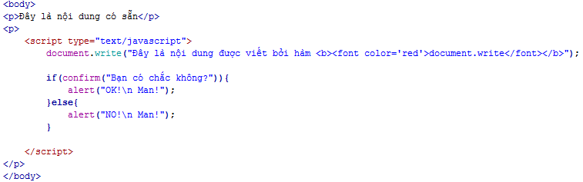

1. Viết trang web **javascript_bt3.html** tính tổng, tích, thương, hiệu của 2 số cho trước sử dụng các biến:

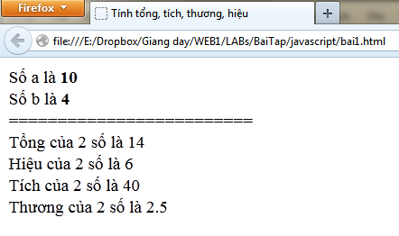

* Tham khảo:

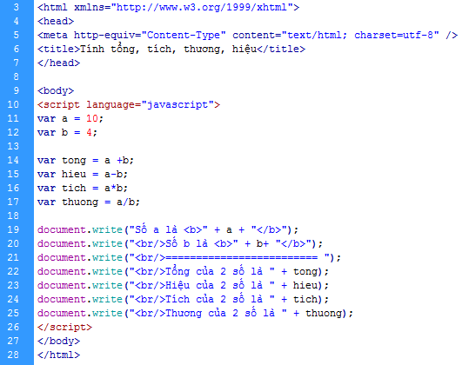

1. Thiết kế trang **javascript_bt4.html** hiển thị một số thông tin về sự kiện đang xử lý như sau:

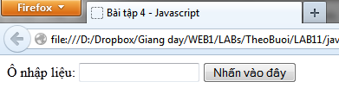

* Tham khảo:

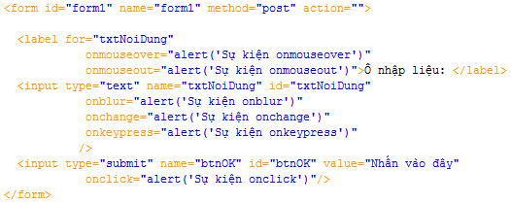

1. Thiết kế trang **javascript_bt6.html** thực hiện hiển thị 2 biến a, b và hiển thị kết quả phép toán của chúng

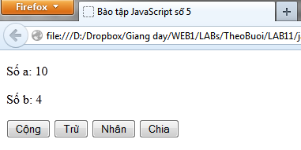

* Tham khảo

